Teorema de Pitágoras: uma aprendizagem significativa?

Renata Ercília Mendes Nifoci - renifoci@terra.com.br - Universidade São Judas Tadeu
Cláudia Borim da Silva - dasilvm@uol.com.br - Universidade São Judas Tadeu

Resumo

Pitágoras foi um matemático grego cujo nome foi atribuído a um teorema muito importante da Matemática: o Teorema de Pitágoras, que geralmente é ensinado na 8ª série do Ensino Fundamental. Uma das preocupações do professor de matemática é proporcionar uma aprendizagem significativa dos conteúdos desta disciplina, de maneira que proporcione ao aluno reconhecer um conteúdo aprendido e solucionar problemas. Portanto, o objetivo deste trabalho foi verificar se os alunos conheciam o Teorema de Pitágoras e sabiam aplicá-lo corretamente. Os participantes da pesquisa, 57 alunos do primeiro ano do ensino médio, responderam a um questionário e realizaram, individualmente, um teste sobre o teorema de Pitágoras. Os resultados mostraram que a maioria destes alunos reconheceram os lados de um triângulo retângulo e realizaram corretamente os cálculo algébricos, porém a maioria apresentou dificuldades para realizar o cálculo algébrico do teorema quando envolvia potências de números com casas decimais e números irracionais. Os alunos que gostavam de matemática e que gostavam de resolver problemas desta disciplina tiveram notas mais altas no teste do que os alunos que não gostavam nem da disciplina nem de resolver problemas. Logo, o teorema de Pitágoras não pode ser considerado um conteúdo desconhecido pelos alunos e pode-se afirmar que grande parte dos alunos tiveram uma aprendizagem significativa, mas outros conteúdos matemáticos merecem mais atenção em situações de ensino-aprendizagem.

Introdução
Pitágoras foi um matemático grego que viveu em Samos, uma das ilhas do Dodecaneso, por volta de 572 a .C. Alguns autores acreditam que Pitágoras tenha sido discípulo de Tales, Eves (1997, p. 97), quando diz que: “ele era cinqüenta anos mais novo do que este e morava perto de Mileto, onde vivia Tales”. Já Boyer (1914, p. 35) diz que “embora alguns relatos afirmem que Pitágoras foi discípulo de Tales, isto é improvável dada a diferença de meio século entre suas idades”.
Seu nome foi atribuído a um teorema muito importante da Matemática: Teorema de Pitágoras. Segundo Eves (1997, p. 103) não foi ele quem inventou o teorema, pois “esse já era conhecido pelos babilônios dos tempos de Hamurabi, mais de um milênio antes”, mas é possível que o teorema tenha o seu nome pois acredita-se que ele tenha sido o primeiro a dar uma demonstração geral.
A importância desse teorema é devido ao seu valor cultural, à sua influência em outras áreas, como da Física e da Engenharia e ao grande número de aplicações que ele tem, como, por exemplo, sua utilização no cálculo da inclinação de uma rampa, de um telhado, na medição da distância entre dois pontos invisíveis entre si, no cálculo do raio aproximado da Terra ou para fixar exatamente o ângulo de 90º entre duas paredes a serem construídas.
O ensino do Teorema de Pitágoras acontece geralmente na 8ª série do Ensino Fundamental. Este teorema, conforme sugerido pelos Parâmetros Curriculares Nacionais, faz parte dos assuntos da área de geometria e enuncia que: a soma dos quadrados das medidas dos catetos do triângulo é igual ao quadrado da medida da hipotenusa deste mesmo triângulo retângulo.
Os Parâmetros Curriculares Nacionais (Brasil, 1998, p.89) sugerem que o ensino deste teorema tenha como abordagens as "verificações experimentais, aplicações e demonstração do Teorema de Pitágoras", que podem contribuir para uma aprendizagem significativa deste conteúdo.
Segundo Brito (2001, p.75) pode-se dizer que “ocorreu aprendizagem significativa quando o novo material (novo conteúdo) é incorporado à estrutura cognitiva de maneira não-arbitrária e substantiva (não literal)”.
O professor de matemática tem a preocupação de procurar maneiras mais eficazes de ensinar um conteúdo, mas para isto o aluno precisa manifestar “uma certa disposição para relacionar significativamente o novo material aos elementos já existentes na estrutura cognitiva” (Brito, 2001 p. 75) pois sabe-se que a aprendizagem tem componentes cognitivos mas também componentes afetivos e sociais.
Se o aluno não apresenta predisposição para a aprendizagem significativa, o novo conteúdo pode ser incorporado de maneira mecânica, que segundo Ausubel et al. 1978 (apud Brito, 2001) ocorre quando os componentes deste novo conteúdo se juntam aos elementos já existentes na estrutura cognitiva na forma de elos fracos, que podem se romper com a passagem do tempo e serem facilmente esquecidos.
Quando o aluno aprende significativamente o conceito do teorema, é possível dizer que ele tem condições de reconhecer um problema que envolva este teorema, tem condições de solucionar de maneira adequada e interpretar a solução, mesmo que o problema não esteja no modelo que ele estava acostumado a resolver. De acordo com Brito (2001, p. 80), “a partir da formação de conceitos supõe-se que o aluno conseguirá aprender princípios (regras e axiomas) e, na seqüência, solucionar problemas que envolvam esses conceitos e princípios, ampliando assim sua estrutura de conhecimento”.
Portanto, o objetivo geral deste trabalho foi verificar se os alunos recém egressos da 8ª série do Ensino Fundamental conseguiram formar o conceito sobre o Teorema de Pitágoras, ou seja, verificar se houve aprendizagem significativa deste teorema.

Método
Foram sujeitos da pesquisa 57 alunos do 1º ano do Ensino Médio de uma escola particular de Guarulhos. Foram aplicados um questionário e uma avaliação sobre o teorema de Pitágoras. Ambos os instrumentos foram aplicados individualmente e sem consulta, não sendo permitido o uso da calculadora.
A avaliação compreendia sete questões versando sobre o reconhecimento dos lados de um triângulo retângulo, a utilização e aplicação da fórmula de maneira correta (pois a mesma só é aplicada ao triângulo retângulo) e a aplicação dos cálculos algébricos corretamente (Anexo 1).
O questionário possuía 19 questões que abordavam sobre o conhecimento matemático do aluno, sua visão sobre o professor de matemática e sua didática, bem como sua percepção sobre o teorema de Pitágoras.
Foi utilizado o teste t de Student para comparar a nota obtida no teste de acordo com algumas variáveis tais como gênero, apreciação na resolução de exercícios de matemática, etc. Para isso, utilizou-se o software SPSS (Statistical Package for Social Science), versão 10.0 e o nível de significância adotado foi 5%.
Resultados
Como o teste aplicado encontra-se em anexo, a Tabela 1 apresenta o índice de acerto dos alunos em cada questão.

Quadro 1: Distribuição da freqüência dos acertos em cada questão do teste
Questões | Objetivo | N.º alunos que acertaram todo o exercício  f % |  | N.º de alunos que acertaram parcialmente o exercício  f % |  | N.º de alunos que erraram o exercício  f %
- a  1) b | Avaliar se o aluno sabe reconhecer os lados de um triângulo retângulo. | 51 | 89,5% | 1 | 1,75% | 5 | 8,75%
2) a) | Avaliar se o aluno sabe realizar os cálculos algébricos corretos e aplicar de forma correta o Teorema de Pitágoras. | 32 | 56,14% | 8 | 14.04% | 17 | 29,82%
2) b) |  | 15 | 26,30% | 16 | 28,10% | 26 | 45,60%
3) | Avaliar se o aluno reconhece quando é aplicado o Teorema de Pitágoras. | 52 | 91,23% | 0 | 0 % | 5 | 8,77%
4) | Avaliar se os alunos sabem diferenciar um triângulo retângulo de um triângulo escaleno. | 7 | 12,28% | 15 | 26,32% | 35 | 61,40%
5) | Avaliar se os alunos sabem aplicar o Teorema de Pitágoras para solucionar problemas do dia a dia. | 19 | 33,33% | 11 | 19,30% | 27 | 47,70%
6) a) | Avaliar se o aluno através da visualização e do cálculo das áreas dos quadrados, perceber que se trata de uma figura que explica o teorema de Pitágoras. | 44 | 77,20% | 1 | 1,75% | 12 | 21,05%
6) b) |  | 47 | 82,45% | 1 | 1,75% | 9 | 15,80%
6) c) |  | 46 | 80,70% | 1 | 1,75% | 10 | 17,55%
6) d) |  | 21 | 36,84% | 24 | 42,11% | 12 | 21,05%

Para atribuir uma nota para o desempenho do aluno na prova, foi considerado um ponto para o exercício realizado corretamente, meio ponto para o exercício parcialmente correto e zero para o exercício errado. Desta forma, a escala de notas no teste seguiu o padrão tradicional da escola, de zero a dez pontos.
Foram analisadas as médias das notas dos alunos no teste em relação ao questionário para que pudessem ser feitas algumas análises.

Tabela 1: Distribuição das notas obtidas no teste de acordo com gênero e tipo de escola que cursou o ensino fundamental.
Variável |  | No. alunos | Média | Desvio padrão | Estatística t | P valor
Gênero | Menina  Menino | 40  17 | 6,825  5,559 | 2,538  2,449 | 1,74 | 0,087
Escola | Pública  Particular | 7  50 | 4,143  6,770 | 2,358  2,435 | -2,682 | 0,010

Pode-se observar na Tabela 1 que os alunos que estudaram em escola particular tiveram uma média maior que os alunos que estudaram em escola pública (t=-2,682; p= 0,010). E, embora as alunas obtiveram uma nota média maior que os alunos, esta diferença não foi estatisticamente significante (t= 1,74, p= 0,087).
Foi questionado aos alunos qual a matéria eles mais gostavam e qual a matéria eles menos gostavam de estudar. Apenas 9 alunos citaram que MATEMÁTICA é a matéria que mais gostavam, mas 20 alunos citaram que MATEMÁTICA não era a sua matéria favorita. Porém, a maioria dos alunos (34), disseram gostar de fazer exercícios de matemática.

Tabela 2: Distribuição das notas obtidas no teste de acordo com a matéria que mais gosta, menos gosta e com a satisfação em realizar exercícios de matemática.
Variável |  | No. alunos | Média | Desvio padrão | Estatística t | P valor
Matéria que mais gosta | Matemática  Outras | 9  48 | 8,389  6,083 | 2,205  2,472 | 2,607 | 0,012
Matéria que menos gosta | Matemática  Outras | 20  37 | 5,850  6,770 | 2,540  2,543 | -1,305 | 0,197
Gosta de exercícios de matemática | Sim  Não | 34  23 | 7,000  5,630 | 2,617  2,282 | 2,038 | 0,046

É possível observar na Tabela 2 que a nota média dos alunos que disseram gostar de matemática (t= 2,607; p= 0,012) e gostar de fazer exercícios de matemática foi estatisticamente maior que a nota média dos alunos que disseram gostar mais de outras matérias (t= -1,305, p= 0,197); e disseram não gostar de fazer exercícios sobre a matéria ( t= 2,038; p= 0,046)
Em relação à dificuldade com o teorema, apenas 19 alunos citaram ter dificuldades e a análise das notas destes alunos está apresentada na Tabela 3.

Tabela 3: Distribuição das notas obtidas no teste de acordo com a dificuldade com o teorema e em decorar fórmulas.
Variável |  | No. alunos | Média | Desvio padrão | Estatística t | P valor
Dificuldade com o Teorema | Sim  Não | 19  38 | 4,211  7,566 | 2,213  1,914 | -5,921 | 0,000
Facilidade em decorar fórmulas | Sim  Não | 32  25 | 7,375  5,260 | 2,290  2,424 | 3,373 | 0,001

Como pode ser observado na Tabela 3, os alunos que disseram não ter dificuldades com o Teorema e não apresentarem dificuldades para decorar fórmulas apresentaram nota média maior no teste.

Considerações Finais
Os resultados dessa pesquisa foram muito animadores, pois nesta amostra, temos indícios para acreditar que os alunos tiveram uma aprendizagem significativa sobre o teorema, elucidado na realização correta dos exercícios sobre a identificação dos lados de um triângulo retângulo, na solução correta dos exercícios que solicitavam a realização algébrica do teorema e principalmente pelo exercício que solicitava a solução de um problema cotidiano, que poderia parecer, para o aluno que não teve uma aprendizagem significativa, que não tratava-se do teorema.
Foi surpresa para as pesquisadoras a dificuldade apresentada pelos alunos para resolver os problemas que envolviam o cálculo de potência de números irracionais. Seria interessante realizar uma pesquisa com uma amostra maior para verificar se esta dificuldade repete-se com outros grupos de alunos que tenham outras características sócio-econômica-culturais.
Independente de uma nova pesquisa é interessante que o professor de matemática dê atenção para este conteúdo, que pode dificultar a aprendizagem significativa do aluno em outros conteúdos da matemática bem como de conteúdos de outras disciplinas, como a Física e a Química.
Aluno e professor devem ter consciência que: “um ensino baseado na memorização de regras ou estratégias para resolver problemas, ou centrado em conteúdos pouco significativos para o aluno certamente não contribui para uma boa formação matemática”. (Brasil, 2002 p.11).

Referência Bibliográfica

BOYER, Carl Benjamin. História da Matemática. São Paulo: Bluncher: EDUSP, 1974, 488p.

BRASIL, Secretaria de Educação Fundamental. Parâmetros Curriculares Nacionais: Matemática. Secretaria de Educação Fundamental. Brasília: MEC / SEF, 1988. disponível no site www.mec.gov.br, acessado em 20/02/2004.

BRASIL. Ministério de Educação Fundamental. Proposta Curricular para a educação de jovens e adultos: segundo segmento do Ensino Fundamental; 5ª a 8ª série: introdução / Secretaria da Educação Fundamental, 2002 . 240 p.: il.: v.3.

BRITO, Márcia Regina Ferreira. Aprendizagem significativa e a formação de conceitos na escola. In: Brito, Marcia Regina Ferreira (org.). Psicologia da Educação Matemática – Teoria e Pesquisa. Florianópolis: Insular, 2001, p. 69-84.

EVES, Howard Whitley. Introdução à história da matemática . 2.ed. Campinas, SP: Unicamp, 1997, 843 p.

LIMA, Valéria Scomparim de e BRITO, Márcia Regina Ferreira. Mapeamento Cognitivo e a formação do conceito de frações. In: Brito, Marcia Regina Ferreira (org.). Psicologia da Educação Matemática – Teoria e Pesquisa. Florianópolis: Insular, 2001, p. 107-127.

Anexo 1: Teste sobre o Teorema de Pitágoras

- Sabemos que os lados do triângulo retângulo recebem os nomes de catetos e hipotenusa. Nos triângulos abaixo, diga quais são os catetos e qual é a hipotenusa:

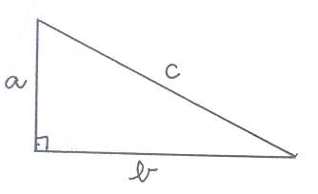
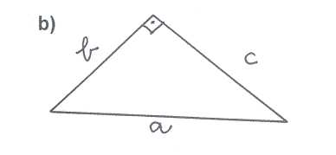

a = a =
b = b =
c = c =

- Calcule o valor de x em cada triângulo abaixo:
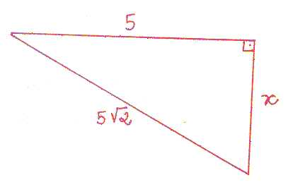
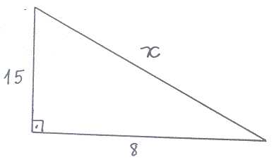

- Na figura abaixo, através de alguns cálculos, conseguimos encontrar a altura do triângulo (a altura está representada pelo x na figura). Observe:
X² + 7² = 25²

X² + 49 = 625

X² = 576

X² = √576

X = ± 24
Como X é uma medida, então não pode ser negativo. Portanto, X = 24.

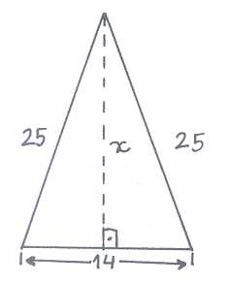
Você acha que para encontrar o valor da altura foi utilizado o Teorema de Pitágoras?
( ) sim ( ) não

- Encontre no triângulo abaixo os valores de a, y e z.

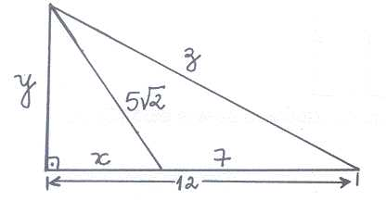
- Para executar um serviço, o trabalhador apoiou na laje de sua casa a escada de 4,3 m de comprimento como mostra o esquema abaixo:
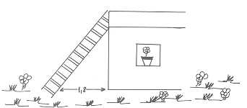

A base da escada, apoiada sobre um piso horizontal está afastada 1,8 m da parede. Qual é a altura aproximada da construção?

- Observe a figura e faça o que é pedido nos itens abaixo:

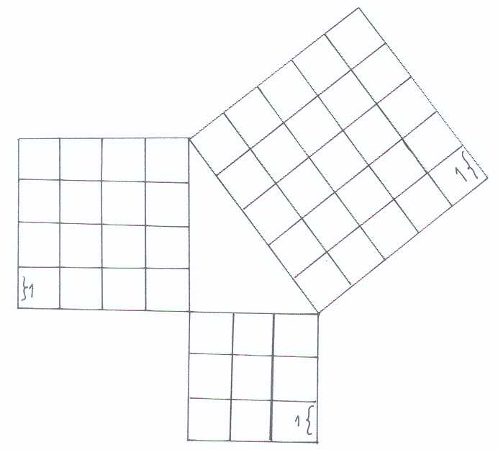
- Calcule a área dos dois quadrados menores.
- Some a área desses dois quadrados.
- Calcule a área do quadrado menor.
- Compare a área do quadrado maior com a soma realizada no item b. O que você conseguiu observar através dessa comparação?

Trabalho realizado no Regime de Iniciação científica da Universidade São Judas Tadeu.
Graduada em Matemática pela Universidade São Judas Tadeu, professora de Matemática do CAAM, Centro de Alfabetização de Jovens e Adultos Profª. Alzira Altenfelder Silva Mesquita, mantido pela Universidade São Judas Tadeu.
Doutoranda em Educação Matemática pela PUC-SP, professora de Matemática e Estatística na Universidade São Judas Tadeu.
Este exercício tem 1 como pontuação máxima, sendo que no exercício foi atribuído 1 ponto para o aluno que acertou o nome dos lados dos dois triângulos; 0,5 para o aluno que acertou os nomes em apenas um dos triângulos e 0 para os que não acertaram os nomes em nenhum dos dois triângulos.

